Фигуристы сборной России оценили качество льда на катке
05.12.2022
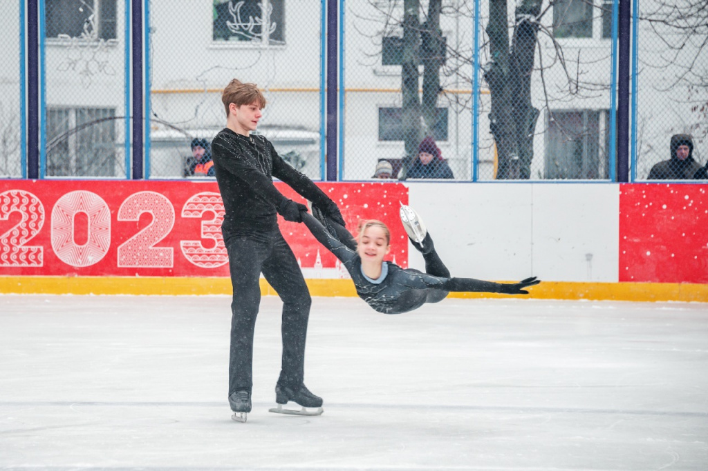
Во дворе дома №2 на Стройковской улице открылся каток с искусственным льдом
В субботу состоялось торжественное открытие катка на Стройковской улице. В ярком запоминающимся могли принять участие все желающие. Для гостей выступили Варвар Черных и Даниил Бутенко – фигуристы сборной России и театр на льду «Алеко». Глава управы Таганского района Александр Мишаков отметил, что профессиональные фигуристы высоко оценили качество льда.
«Благодарю фигуристов сборной России за великолепное выступление и мастер-класс для ребят нашего района. Именитые спортсмены высоко оценили качество искусственного льда на катке. Совместно с главой муниципального округа Кареном Аперяном закрепили знак, подтверждающий качество, на ограждении», - сказал Александр Мишаков.
Каток будет работать ежедневно до весны. Вход свободный.
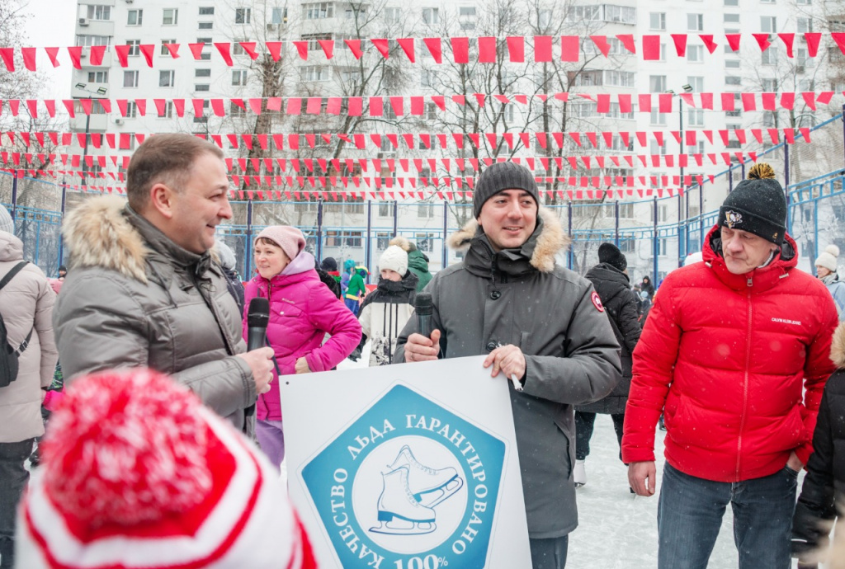

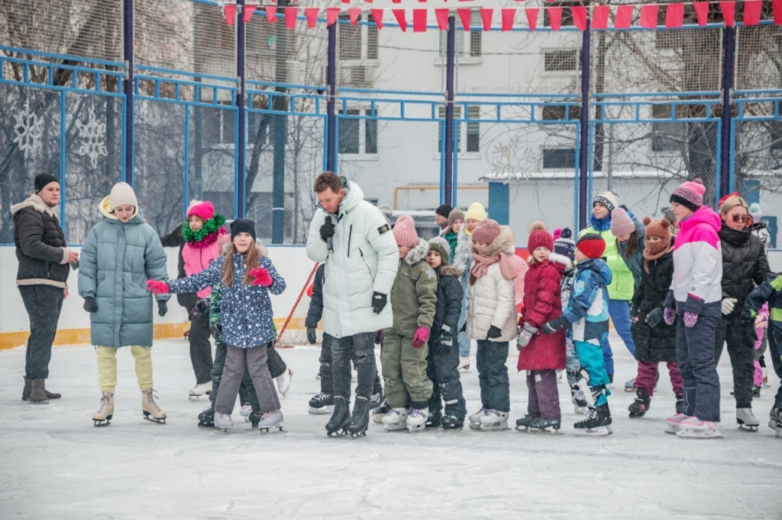

Адрес страницы: http://tagan.mos.ru/presscenter/articles-and-interviews/detail/11268986.html
Управа Таганского района города Москвы

